Jičínský deník – 21.11.2013 – Soutěž ke strategii 2014 - 2020

Výtvarná soutěž na téma rozvoje měst a obcí
Jičínsko – Otevřené zahrady Jičínska vyhlašují výtvarnou a literární soutěž na téma Moje město / Moje obec v roce 2020.
21.11.2013
SDÍLEJ:
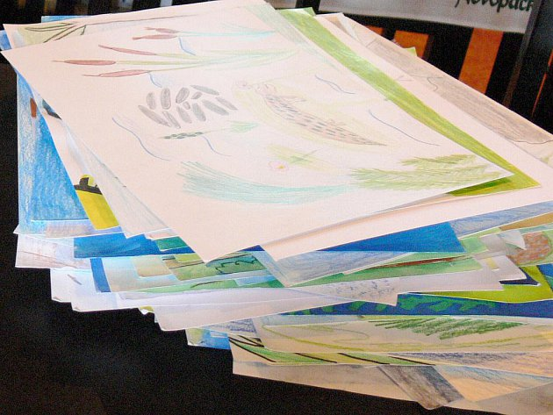
Ilustrační foto.Foto: DENÍK/Alena Kaňková
Výtvarně či literárně ztvárněte svoji vizi vašeho města či obce, jak si je představujete v roce 2020. Téma zpracujte buďto z pohledu příležitostí, které bychom mohli využít, aby naše města, obce i krajina vzkvétala (rozvíjela se), nebo z druhého pohledu – co by mohlo ohrozit život v naší oblasti, kdybychom nebyli dostatečně pozorní.
K obrázkům přidejte výstižný název a případně i jednu nebo několik vysvětlujících vět.
Forma výtvarných prací musí být plošná, technika – kresba, malba či grafika, velikost formátu maximálně A3. Literární díla mohou mít libovolný žánr i rozsah.
Odměny
- Nejlepší práce budou odměněny dárkovými poukazy do knihkupectví U Pašků.
- Nejzdařilejší díla budou vystavena v Masarykově divadle v Jičíně.
- Vyhlášení soutěže a předání cen proběhne 9. prosince v 16 hodin ve vestibulu Masarykova divadla v Jičíně.
- Výherci budou zveřejněni v místním tisku a na webových stránkách www.otevrenezahrady.cz.
- Uzávěrka soutěže je 29. listopadu v 14 hodin.
- Podepsaná díla (jméno, škola nebo adresa bydliště, věk, telefon) odevzdávejte v Městském informačním centru v Jičíně nebo posílejte e-mailem na adresu otevrenezahrady@seznam.cz.
Příprava plánu
Tato soutěž je vyhlášena v souvislosti s přípravou strategického plánu rozvoje území Otevřených zahrad Jičínska pro období 2014 až 2020 za účelem možností čerpání dotací na rozvoj venkova. Všichni občané z tohoto zájmového území mohou využít možnosti zapojit se do tvorby této strategie.
Více podrobností najdete na webových stránkách sdružení www.otevrenezehrady.cz.
Je zde umístěn mimo jiné k vyplnění dotazník nebo také informace o veřejném projednávání přípravy této strategie, které se konalo včera ve Střevači. Těšíme se na vaše nápady!
Kontaktní osoba: Kamila Kabelková, tel. 602 420 396, otevrenezahrady@seznam.cz
Zdroj: http://jicinsky.denik.cz/zpravy_region/vytvarna-soutez-na-tema-rozvoje-mest-a-obci-20131121.html

